Istituto di Istruzione Superiore
“Enrico Fermi”
Via Miniera Taccia Caci Pirandello s.n.c (ex ASI) – 92021 Aragona (AG)
Cod. mecc. AGIS02400L – Tel. 0922/602498 –
C.F. 93071340843 - e-mail: agis02400L@istruzione.it – Pec. agis02400L@pec.istruzione.it - sito: www.iissfermi.edu.itmed
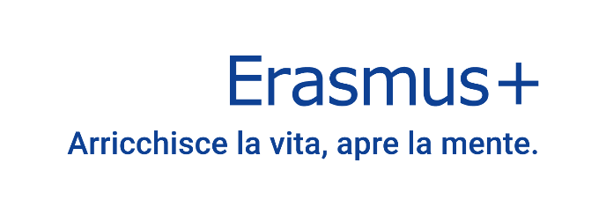
ALLEGATO B)

INFORMATIVA PRIVACY
(artt. 13 e 14 Regolamento UE 2016/679)
Il Ministero dell’Istruzione e del Merito, in qualità di Titolare del trattamento, con la presente informativa intende fornire informazioni sul trattamento dei dati personali che La riguardano.
Titolare del trattamento dei dati
Il Titolare del trattamento dei dati è l’Ufficio Scolastico Regionale per la Sicilia, Via Giovanni Fattori, 60 - 90146 Palermo. È possibile rivolgersi al Titolare del trattamento per chiedere eventuali chiarimenti in materia di tutela dei dati personali e per l’esercizio dei diritti previsti dal GDPR utilizzando il seguente recapito: Ufficio Scolastico Regionale per la Sicilia, Via Giovanni Fattori, 60 - 90146 Palermo, e-mail direzione-sicilia@istruzione.it.
Responsabile della protezione dei dati
Il Responsabile della Protezione dei Dati del Ministero dell’Istruzione e del Merito è stato individuato con D.M. 215 del 4 agosto 2022 nella Dott.ssa Alessia Auriemma, Dirigente dell’Ufficio III - Protezione dei dati personali del Ministero – della Direzione Generale per la progettazione organizzativa, l'innovazione dei processi amministrativi, la comunicazione e i contratti.
Il RPD può essere contattato al seguente indirizzo: rpd@istruzione.it.
Finalità del trattamento e base giuridica
La finalità del trattamento è assicurare la gestione delle candidature al Progetto Erasmus+ 2024-1-IT01-KA121-VET-000207663 per le attività di accompagnatore e di job shadowing.
La base giuridica del trattamento dei dati personali è rappresentata dall’esecuzione di un compito di interesse pubblico o pubblici poteri del titolare derivante da normativa nazionale, secondo quanto previsto dall’articolo 6, comma 1, lettera e) del Regolamento (UE) 2016/679.
In particolare, la normativa che rende lecito il trattamento è l’esecuzione di un compito di interesse pubblico o pubblici poteri del titolare derivante da normativa nazionale.
Obbligo di conferimento dei dati
I dati trattati sono: dati anagrafici, personali (nome, cognome, data e luogo di nascita, codice fiscale, sesso/genere, residenza, cittadinanza italiana, ecc.), di contatto (indirizzi mail e recapiti telefonici, n. cell., ecc.), di salute (intolleranze alimentari, allergie varie, eventuali altre patologie), ogni ulteriore informazione sui partecipanti resa spontaneamente dagli interessati.

